EK311.安装使用手册 V2.3
-----2017.12.27

概述
EK311A是1款电子膨胀阀控制器，采用过热度控制膨胀阀开度。驱动器采用12V恒压驱动。可控制鹭宫、三花等各种恒压（12VDC）驱动的电子膨胀阀。

EK311A外观图

EK311A外形尺寸图
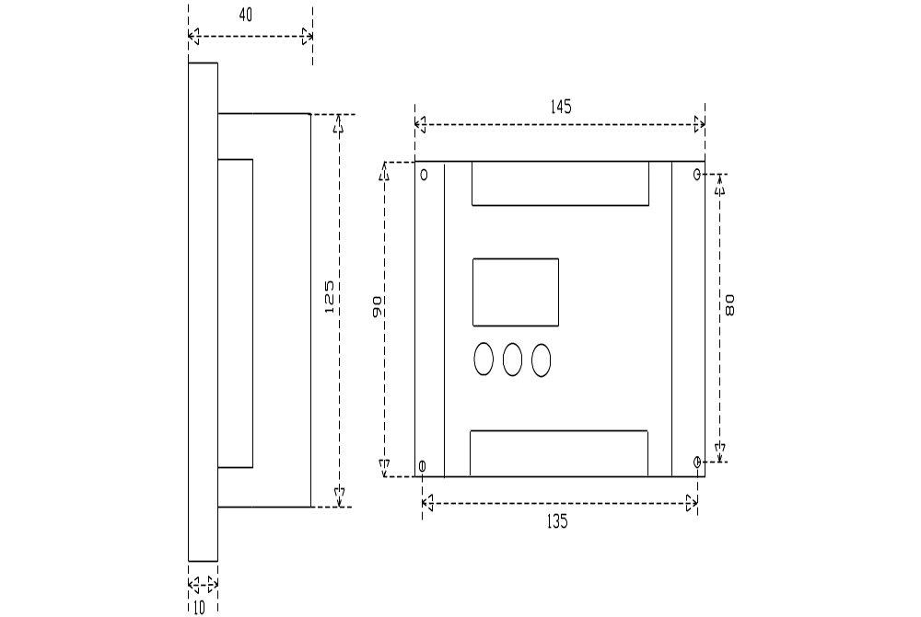

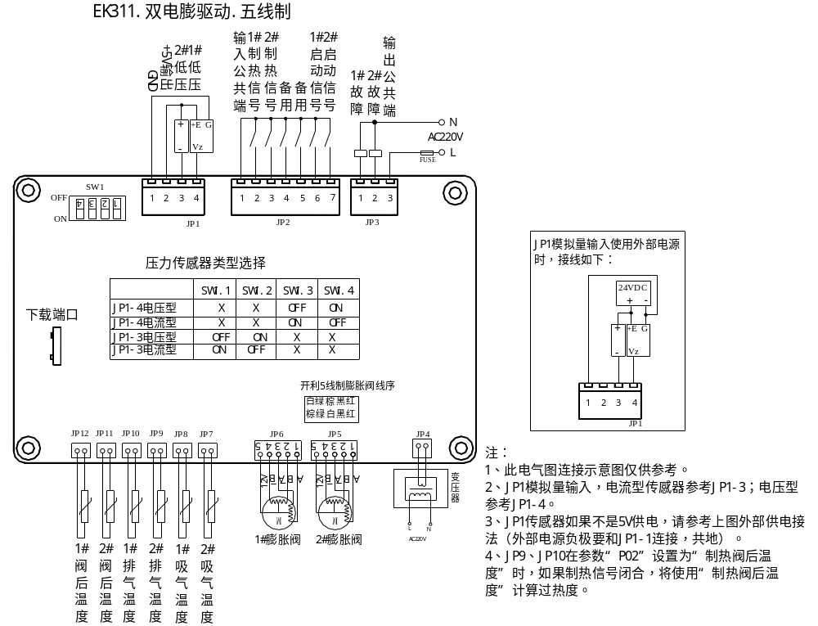EK311A电气连接示意图

控制逻辑
EK311可选择“吸气过热度”、“排气温度”、“手动”3种控制方式（由参数“P19控制方式”设置，默认吸气过热度控制）。

吸气过热度控制
分两步：
- 开机：开到初始开度
压机开启后，膨胀阀迅速开到初始开度（P14初始开度，默认35%）。
该阶段持续时间为：[初始开度维持时间]。
② 根据过热度调节
调节过程中，当阀后温度＜[P17最低阀后温度]时，膨胀阀不允许关小。
当阀后温度＞[P18最高阀后温度]时，膨胀阀不允许开大。
③ 关机
压机关闭后，膨胀阀迅速关闭。

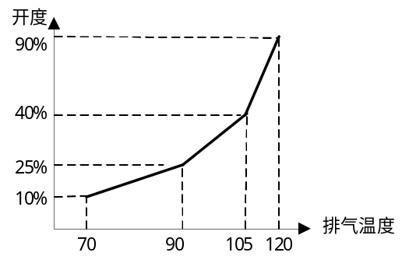排气温度控制
根据排气温度控制膨胀阀开度，如右图所示：
开度和排气温度设定值均可设（见参数P35～P42）。
通常膨胀阀当做增焓阀使用时使用该控制方式。

手动控制
参数“P19膨胀阀控制方式”设置为“手动控制”后，膨胀阀按手动控制执行，此时，膨胀阀开度将由P20和P21决定。
手动控制通常在第一次调试时使用。

模拟量控制
参数“P19膨胀阀控制方式”设置为“模拟量控制”后，膨胀阀开度将由JP1-4（控制1#膨胀阀）和JP1-3（控制2#膨胀阀）决定。

安装与调试

接线
- 温度传感器：JP7～JP12，无正负。请按需接线。
- 压力传感器（选接。如使用了压力，将不再使用“制冷、制热阀后温度”）：
传感器类型 | 序号 | 拨码 | 接线 | 备注
电流型  4～20mA | 1#膨胀阀 | SW1.3：ON  SW1.4：OFF | JP1-2、JP1-4 | 1、JP1-2接传感器电源端，JP1-3、4接传感器信号端，JP1-1接传感器GND  2、JP1-2作为5V电源输出给传感器供电，不可接入外部电源正极。  3、如果传感器不是5V供电，则要外接电源，之后将电源的负极接到板上的地（J1-1）即可。
电流型  4～20mA | 2#膨胀阀 | SW1.1：ON  SW1.2：OFF | JP1-2、JP1-3
电压型  0～5V  0～10V | 1#膨胀阀 | SW1.3：OFF  SW1.4：ON | JP1-1、JP1-2、JP1-4
电压型  0～5V  0～10V | 2#膨胀阀 | SW1.1：OFF  SW1.2：ON | JP1-1、JP1-2、JP1-3
- 启停开关：JP2-6、JP2-7，接压机主接触器的常开触点。
- 电子膨胀阀：JP5、JP6，注意公共端和膨胀阀是否能对上。
- 报警输出（选接）：JP3-1、JP3-2对应的膨胀阀有故障时（主要是探头故障），报警输出闭合。
- 电源：交流11V变压器。

操作说明
按键板上有3个按键和3位数码管显示，采用简单的交互方式：
- 左为“确认”键，中为“下”键，右为“上”键；
- 按“上/下”键选择项目；按“确认”键进入菜单或确认修改；
可执行如下操作：
（1）查看故障代码：有故障时，显示故障代码，按上下键切换故障代码显示（Exx）。
（2）查看状态：按上下键切换状态编号（Uxx），按确认键查看该项状态，再次按确认键返回上一级菜单。
（3）设置参数：状态查询切换到U19后，继续按向下键进入参数菜单（Pxx），按确认键查看参数，此时按上下键可修改参数，再次按确认键返回上一级菜单。（将P30修改为“1”以后才可修改其他参数。为了避免误操作，参数修改完毕后请将P30改回“0”）。
（3）复位：长按“确认”键3秒；
（4）初始化：同时按“上”键+“下”键3秒（需先修改参数P30为1）。
故障 | E00 | 参数存储错误
故障 | E01 | 1#吸气温度故障
故障 | E02 | 1#制冷阀后温度故障
故障 | E03 | 1#制热阀后温度故障 | P02设置成排气时，为1#排气温度故障
故障 | E04 | 2#吸气温度故障
故障 | E05 | 2#制冷阀后温度故障
故障 | E06 | 2#制热阀后温度故障 | P02设置成排气时，为2#排气温度故障
故障 | E07 | 1#排气温度过高
故障 | E08 | 2#排气温度过高
故障 | E09～E12 | 备用
状态 | U00 | 1#膨胀阀开度(上电默认显示) | % 膨胀阀超过1个时，此处滚动显示1#、2#阀开度。（右下角有个“点”的表示2#阀开度）
状态 | U01 | 1#当前过热度 | ℃
状态 | U02 | 1#设定过热度 | ℃
状态 | U03 | 1#吸气温度 | ℃ JP8
状态 | U04 | 1#吸气饱和温度 | ℃
状态 | U05 | 1#制冷阀后温度 | ℃ JP12
状态 | U06 | 1#制热阀后温度∕排气温度 | ℃ JP10
状态 | U07 | 1#吸气压力 | bar JP1-4
状态 | U08 | 1#运行状态
状态 | U09 | 备用
状态 | U10 | 2#膨胀阀开度 | %
状态 | U11 | 2#当前过热度 | ℃
状态 | U12 | 2#设定过热度 | ℃
状态 | U13 | 2#吸气温度 | ℃ JP7
状态 | U14 | 2#吸气饱和温度 | ℃
状态 | U15 | 2#制冷阀后温度 | ℃ JP11
状态 | U16 | 2#制热阀后温度∕排气温度 | ℃ JP9
状态 | U17 | 2#吸气压力 | bar JP1-3
状态 | U18 | 2#运行状态
状态 | U19 | 开关量状态 | JP2
参数 |  | 参见参数表

参数表
序号 | 参数名称 | 默认值 | 范围 | 备注
P00 | 电膨个数 | 2 | 1～2
P01 | 压力传感器使用 | 不用 | 0：不用；1：电流型；2：电压型
P02 | JP9、JP10温度定义 | 排气 | 0：不用；1：制热阀后；2：排气
P03 | 压力传感器输出最小 | 0.0 V | 0.0～5.0 | [P01]设置为“电流型”时，此处的单位是mA |  | [P01压力传感器使用]设成使用时，才需要这些参数。
P04 | 压力传感器输出最大 | 5.0V | 0.0～12.0 |  |  | [P01压力传感器使用]设成使用时，才需要这些参数。
P05 | 压力传感器量程最小 | 0.0 bar | 0～30.0 |  |  | [P01压力传感器使用]设成使用时，才需要这些参数。
P06 | 压力传感器量程最大 | 18.2bar | -1.0～100.0 |  |  | [P01压力传感器使用]设成使用时，才需要这些参数。
P07 | 制冷剂类型 | 0：R22 | 0：R22  1：R134A  2：R407C |  |  | [P01压力传感器使用]设成使用时，才需要这些参数。
P08 | 励磁方式 | 0 | 0…1 | 0：1-2相励磁；1：2-2相励磁
P09 | 励磁速度 | 0 | 0…6 | 0：31pps； 1：62pps； 2：83pps 3：100pps；  4：125pps； 5：166pps； 6：250pps
P10 | 总步数 | 500 | 0…9000 | 脉冲
P11 | 最小开度 | 10% | 0…100
P12 | 待机开度 | 0% | 0～100
P13 | 除霜开度 | 65% | 0～100 | 制热信号和除霜信号同时闭合时，膨胀阀开到“除霜开度”
P14 | 初始开度 | 35% | 0～100
P15 | 初始开度维持时间 | 20秒 | 0～600
P16 | 设定过热度 | 3.0℃ | -10.0～60.0
P17 | 最低阀后温度 | -15℃ | -30～30 | [P19控制方式]设为“吸气过热度”时才有效
P18 | 最高阀后温度 | 18℃ | 5～95
P19 | 控制方式 | 自动 | 1：手动；  2：吸气过热度  3：排气温度  4：模拟量控制
P20 | 1#手动开度 | 0% | 0～100 | P19的值为“1”（手动）时，膨胀阀根据该设定值开。
P21 | 2#手动开度 | 0% | 0～100
P22 | 比例带 | 500 | 1～9000
P23 | 积分时间 | 150 | 1～900
P24 | 1#吸气温度补偿 | 0.0℃ | -30～30
P25 | 2#吸气温度补偿 | 0.0℃ | -30～30
P26 | 1#阀后温度补偿 | 0.0℃ | -30～30
P27 | 2#阀后温度补偿 | 0.0℃ | -30～30
P28 | 1#吸气压力补偿 | 0.0bar | -10.0～10.0 | P01压力传感器设成使用时，该参数有效。
P29 | 2#吸气压力补偿 | 0.0bar | -10.0～10.0
P30 | 允许修改参数 | 0：不允许修改 | 0：不允许修改  1：允许修改  (修改其它参数前请先修改此参数！)
P31 | 启停开关断开功能选择 | 0：停机 | 0：停机（回到待机开度）  1：保持当前开度
P32 | 备用
P33 | 最大开度 | 90% | 30…100
P34 | 排气保护温度 | 95℃ | 60～130
P35 | 膨胀阀开度1 | 10% | 0～100 |  | [P19控制方式]设为“排气温度 ”时才有效。
P36 | 膨胀阀开度2 | 25% | 0～100
P37 | 膨胀阀开度3 | 40% | 0～100
P38 | 膨胀阀开度4 | 90% | 0～100 | 该值不大于最大开度
P39 | 排气温度1 | 70℃ | 50～130
P40 | 排气温度2 | 90℃ | 50～130
P41 | 排气温度3 | 105℃ | 50～130
P42 | 排气温度4 | 120℃ | 50～130
P43 | 排气温度过高 | 125℃ | 50～130

